Внешняя реализация товаров и услуг сторонним контрагентам.

- Документ «Внешняя реализация» формируется на основании документа «Заказ клиента».
ВАЖНО! В заказе клиента должно быть указано наименование контрагента в поле «Контрагент».
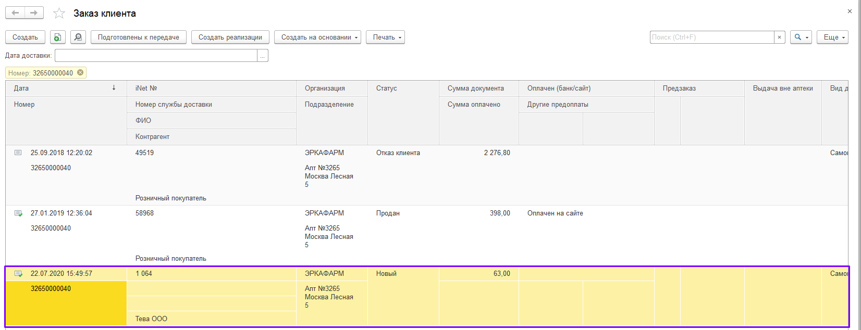

- Укажите нужный заказ клиента и нажмите кнопку «Создать на основании» и выберите «Реализация товаров и услуг».
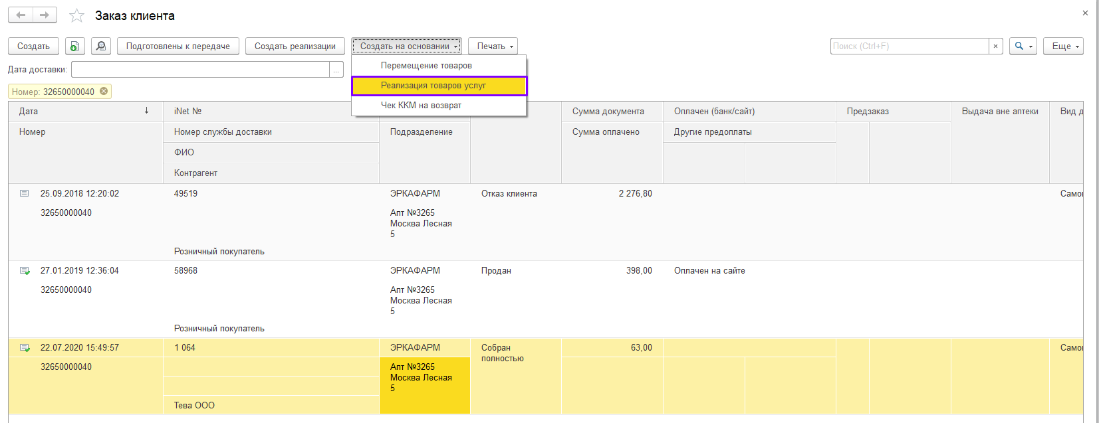

- Все обязательные поля будут заполнены автоматически на основании документа «Заказ клиента».
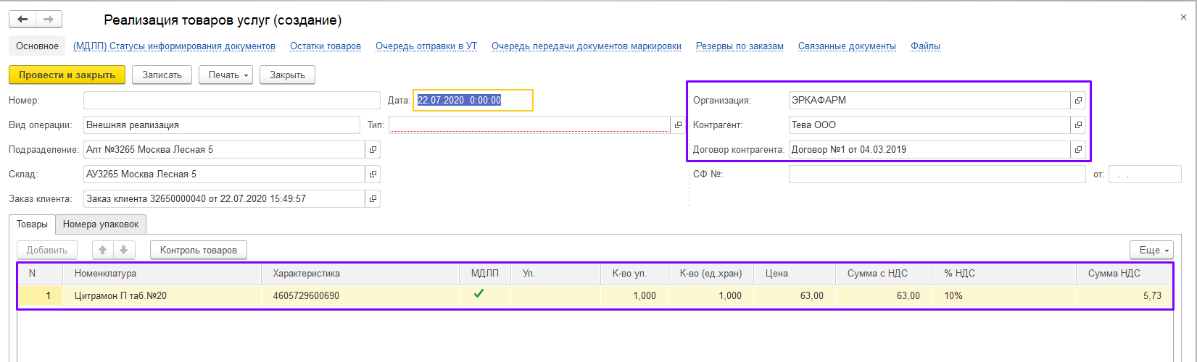

- Нажмите кнопку «Записать», документу присвоится номер.
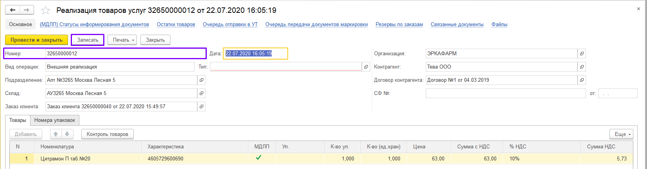
- Данные по маркированным товарам будут также автоматически перенесы из заказа клиента. В случае изменения выбранной партии маркированного товара необходимо внести информацию по кодам маркировки, нажав кнопку «Контроль товаров».
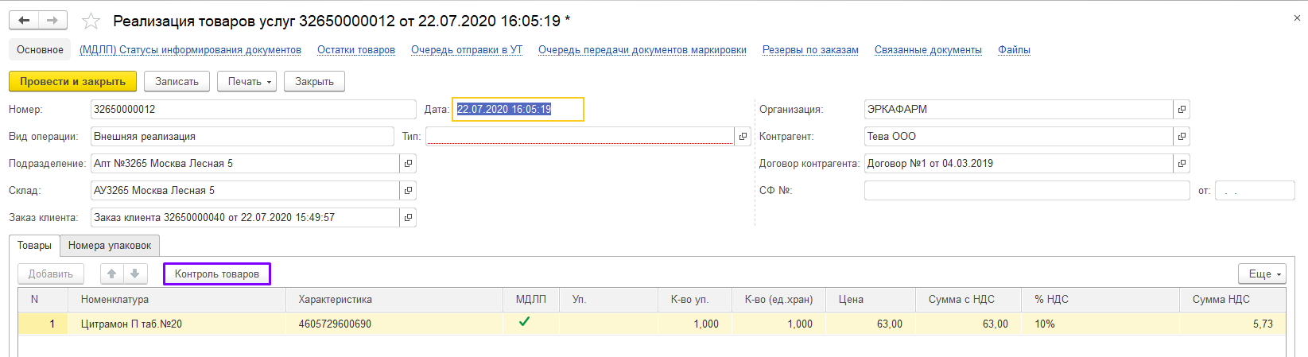
- Отсканируйте Data Matrix код на указанной упаковке.
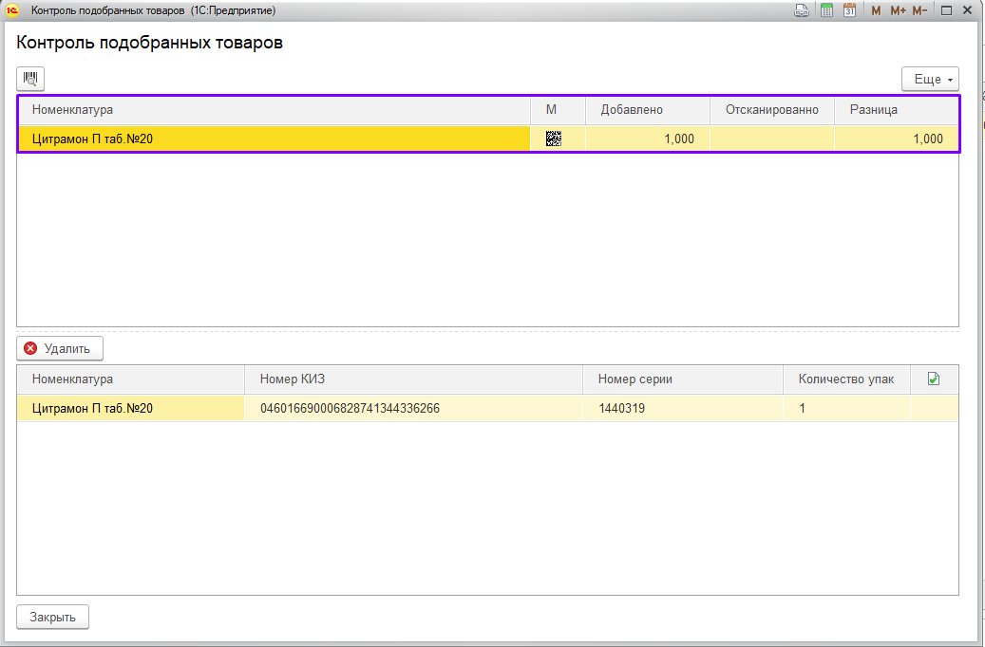

- Если вы отсканировали нужный товар, позиция уйдет из окна «Контроль подобранных товаров».
Для окончания проверки нажмите кнопку «Закрыть».
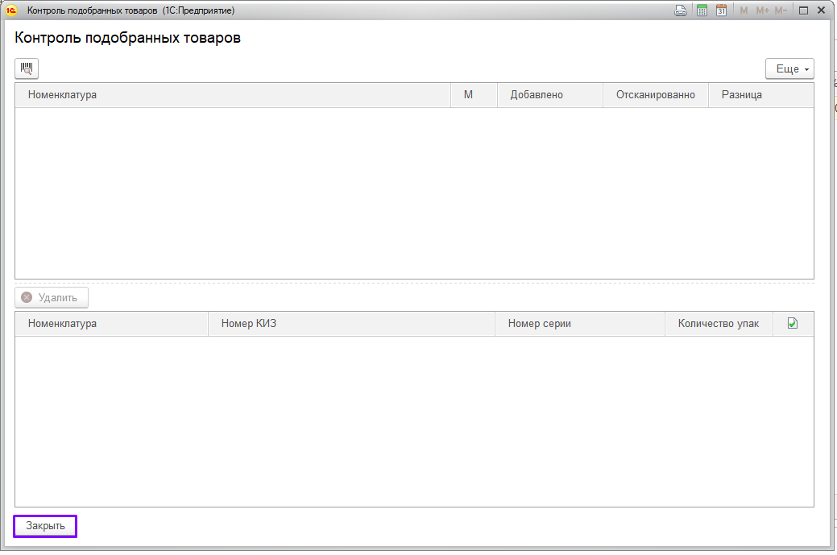

- При необходимости, распечатайте сопроводительные документы. Для этого нажмите кнопку «Печать» и выберите нужный вид печатной формы документа.

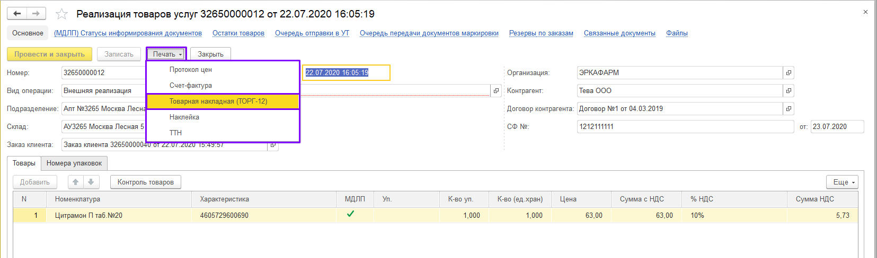

- Для распечатывания документа нажмите на значок сверху экрана .
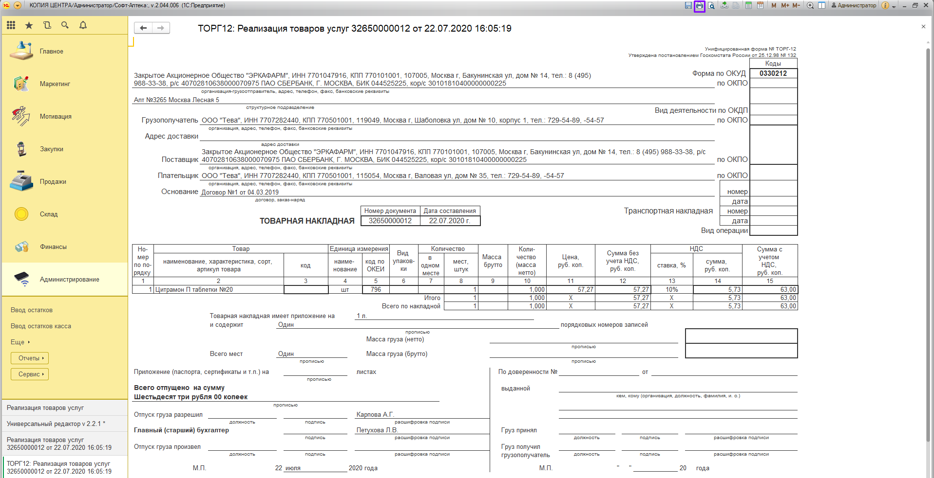

- Далее нажмите кнопку «Провести и закрыть», товары спишутся с остатков аптеки.
